ANÁLISIS DE CASOS DE USO EN PLANTUML
Proyecto: Sistema AccesoriosLF

1. Propósito del documento
Este documento traduce la matriz de requisitos (REQ001 a REQ009) del proyecto AccesoriosLF en un diagrama de casos de uso de análisis, siguiendo el mismo procedimiento de la guía de referencia: seleccionar requisitos de nivel 0, identificar actores, redactar casos de uso con verbo + objeto, dibujar el límite del sistema y agregar relaciones <<include>>/<<extend>> solo cuando se justifican.
Cada caso de uso conserva el nombre de la columna "NOMBRE DE HISTORIA" de la matriz original, de modo que la trazabilidad entre la matriz del equipo y el diagrama PlantUML sea directa y verificable.

2. Conceptos mínimos utilizados
- Actor: rol externo que interactúa con el sistema (Cliente o Administradora, según la columna "PARA QUIEN" de la matriz).
- Caso de uso: funcionalidad observable, tomada de la columna "NOMBRE DE HISTORIA".
- Límite del sistema: frontera que agrupa las funcionalidades propias de AccesoriosLF.
- Relación actor-caso de uso: comunicación directa entre un actor y una historia/funcionalidad.
- Relación <<include>>: comportamiento obligatorio y reutilizado (iniciar sesión antes de administrar; validar datos antes de guardar; confirmar antes de eliminar), tomado de la columna "COMO" y "COMENTARIOS" de cada requisito.
- Relación <<extend>>: comportamiento opcional/condicionado que amplía un caso de uso base (marcar un producto como solicitado, dentro del control de proveedores).

3. Actores identificados (según columna "PARA QUIÉN")
Actor | Descripción
Administradora | Usuario interno que inicia sesión y controla el catálogo: agrega, edita y elimina productos, gestiona proveedores, revisa alertas de stock bajo y marca productos como solicitados.
Cliente | Usuario externo que consulta el catálogo público: busca productos, revisa la ficha técnica y consulta si un producto ya fue solicitado a un proveedor.
Sistema | Actor de apoyo que ejecuta validaciones automáticas y genera la alerta de stock bajo cuando corresponde.

4. Requisitos funcionales de nivel 0
REQ | Requisito funcional (QUÉ) | Actor (Para quién) | Caso de uso (Nombre de historia) | Prioridad
REQ001 | El sistema debe tener un inicio de sesión con usuario y contraseña que valide las credenciales. | Administradora | Inicio de sesión con usuario y contraseña | Alta
REQ002 | El sistema debe permitir agregar productos con la información importante para el administrador. | Administradora | Agregar productos al programa | Alta
REQ003 | El sistema debe permitir cambiar el estado o la información de un producto existente. | Administradora | Editar productos del programa | Alta
REQ004 | El sistema debe permitir eliminar productos del catálogo. | Administradora | Eliminar producto del programa | Alta
REQ005 | El sistema debe mostrar solo los productos que coincidan con el texto buscado. | Cliente / Administradora | Buscador de productos en el catálogo principal | Alta
REQ006 | El sistema debe mostrar la información específica (ficha técnica) de cada producto. | Cliente / Administradora | Ficha técnica de accesorios | Alta
REQ007 | El sistema debe permitir observar la información del proveedor de cada producto. | Administradora | Control de proveedores | Alta
REQ008 | El sistema debe alertar cuando un producto tenga menos de 5 unidades en stock. | Administradora | Alertas de bajo stock | Alta
REQ009 | El sistema debe mostrar qué productos ya fueron solicitados a un proveedor. | Cliente / Administradora | Información de productos solicitados | Media

5. Diagrama de casos de uso — Sistema AccesoriosLF
@startuml DiagramaCasosDeUso_AccesoriosLF_Catalogo_G5_V2
left to right direction
skinparam usecase {
BackgroundColor #F5F9FF
BorderColor #2E6DA4
}
actor "Administradora" as Admin
actor "Cliente" as Cliente
rectangle "Sistema AccesoriosLF - Gestión de Catálogo" {
usecase "Iniciar Sesión" as UC_Login
usecase "Validar Credenciales" as UC_ValidarCred
usecase "Agregar Producto" as UC_AgregarProd
usecase "Validar Datos del Producto\n(campos obligatorios, formatos)" as UC_ValidarDatosProd
usecase "Editar Producto" as UC_EditarProd
usecase "Validar Producto Seleccionado" as UC_ValidarSeleccion
usecase "Eliminar Producto" as UC_EliminarProd
usecase "Confirmar Eliminación" as UC_ConfirmarElim
usecase "Buscar Producto" as UC_BuscarProd
}
Admin --> UC_Login
Admin --> UC_AgregarProd
Admin --> UC_EditarProd
Admin --> UC_EliminarProd
Cliente --> UC_BuscarProd
' Autenticación
UC_Login ..> UC_ValidarCred : <<include>>
' Productos
UC_AgregarProd ..> UC_ValidarDatosProd : <<include>>
UC_EditarProd ..> UC_ValidarSeleccion : <<include>>
UC_EliminarProd ..> UC_ConfirmarElim : <<include>>
@enduml

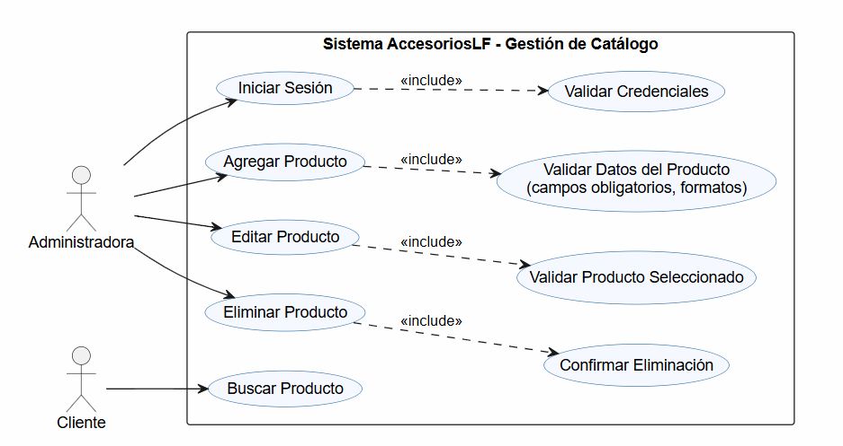

6. Especificación breve de casos de uso
Caso de uso | Actor | Precondición | Flujo principal resumido | Resultado esperado
Inicio de sesión con usuario y contraseña | Administradora | El usuario debe estar registrado. | Ingresar usuario y contraseña -> validar credenciales -> conceder o negar acceso. | Acceso concedido con credenciales válidas; error visible con credenciales inválidas.
Agregar productos al programa | Administradora | Sesión iniciada. | Abrir formulario -> llenar datos del producto -> validar datos -> guardar en el catálogo. | Producto agregado y visible en el catálogo.
Editar productos del programa | Administradora | Sesión iniciada y producto seleccionado. | Seleccionar producto -> abrir formulario con sus datos -> modificar -> validar -> guardar cambios. | Datos del producto actualizados; alerta si no hay producto seleccionado.
Eliminar producto del programa | Administradora | Sesión iniciada y producto seleccionado. | Seleccionar producto -> confirmar eliminación -> eliminar registro y su información asociada. | Producto eliminado y ya no visible en el catálogo.
Buscador de productos en el catálogo | Cliente / Administradora | Ninguna. | Escribir el nombre del repuesto en la barra de búsqueda -> filtrar catálogo. | Solo se muestran los productos que coinciden con la búsqueda.
Ficha técnica de accesorios | Cliente / Administradora | Debe existir al menos un producto. | Seleccionar "Ver más" en un producto -> abrir ficha con descripción, compatibilidad, marca y material. | Ficha técnica visible en ventana emergente, sin saturar la pantalla principal.
Control de proveedores | Administradora | Sesión iniciada. | Abrir "Detalles de Proveedor" -> registrar/consultar datos del proveedor -> validar campos obligatorios -> guardar. | Proveedor registrado y asociado correctamente al producto, sin duplicados.
Alertas de bajo stock | Administradora | Sesión iniciada; debe existir inventario. | El sistema revisa el stock de cada producto -> si es menor a 5 unidades, muestra indicador/panel de alerta. | Panel de alertas visible y actualizado en tiempo real al modificar el inventario.
Consultar estado de producto solicitado | Cliente | Ninguna. | Consultar la ficha o lista de productos -> ver la etiqueta de estado (Solicitado / En stock / Agotado). | Estado del producto visible y claramente diferenciado.
Marcar producto como solicitado | Administradora | Sesión iniciada; se decide pedir el producto a un proveedor. | Seleccionar producto -> registrar fecha de solicitud y proveedor -> marcar estado "Solicitado". | Estado del producto actualizado y visible para el cliente y el administrador.

7. Puente hacia clases de análisis: frontera, control y entidad
@startuml
left to right direction

actor "Administradora" as Admin
boundary "DialogoProducto" as UI
control "ControladorProducto" as Ctrl
entity "Producto" as Prod

Admin --> UI : ingresa nombre, stock, precio, descripcion,\nimagen, modelo, proveedor, categoria,\ncontactoProveedor, telefonoProveedor
UI --> Ctrl : agregarProducto(p : Producto)
Ctrl --> Ctrl : valida campos obligatorios (TEXTO_PERMITIDO)
Ctrl --> Prod : new Producto(id, nombre, stock, precio,\ndescripcion, imagen, fechaRegistro, modelo,\nproveedor, categoria, contactoProveedor,\ntelefonoProveedor)
Prod --> Ctrl : producto creado (INSERT INTO productos)
Ctrl --> UI : confirma que el producto fue agregado
@enduml

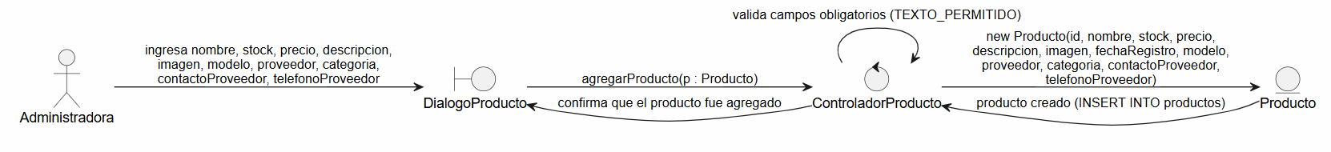

8. Matriz de trazabilidad REQ-CU
REQ | Caso de uso | Actor | Prioridad | Criterio de aceptación (según Prueba) | Evidencia
REQ001 | Inicio de sesión con usuario y contraseña | Administradora | Alta | Con usuario/contraseña válidos se accede al sistema; con datos incorrectos se muestra un error. | UC1
REQ002 | Agregar productos al programa | Administradora | Alta | Al llenar todos los datos solicitados, el producto se agrega y aparece en el catálogo. | UC2, UC11
REQ003 | Editar productos del programa | Administradora | Alta | Al seleccionar un producto, los datos mostrados concuerdan con él y los cambios se reflejan al guardar. | UC3, UC11
REQ004 | Eliminar producto del programa | Administradora | Alta | Al eliminar un producto, toda su información asociada deja de aparecer en el sistema. | UC4, UC12
REQ005 | Buscador de productos en el catálogo principal | Cliente / Administradora | Alta | Al escribir un producto conocido en el buscador, este aparece en pantalla. | UC5
REQ006 | Ficha técnica de accesorios | Cliente / Administradora | Alta | Al hacer clic en un producto, la información mostrada coincide con el artículo real. | UC6
REQ007 | Control de proveedores | Administradora | Alta | Al registrar un proveedor nuevo, este aparece correctamente en el producto asignado. | UC7, UC11
REQ008 | Alertas de bajo stock | Administradora | Alta | Al reducir el stock de un producto a 4 unidades, aparece el indicador de alerta. | UC8
REQ009 | Información de productos solicitados | Cliente / Administradora | Media | Al solicitar un producto a un proveedor, aparece la etiqueta "Solicitado" para el cliente y el administrador. | UC9, UC10

